4. 5. 2010 v 20:00

Lékařská fakulta - klub A. Trýby
cyklus vzdělávacích besed na téma
NIHON EIGA - japonská kinematografie, sto let trvání

羅生門 - Rashômon

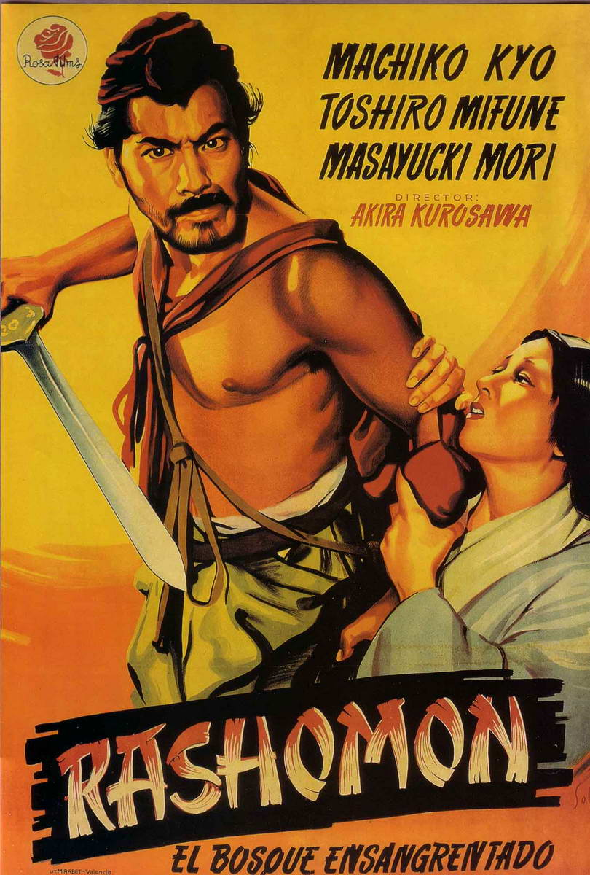
Film je připomínkou stého výročí narození “císaře“ světové kinematografie Akiry Kurosawy (nar. 23. 3. 1910)

Vyšetřování vraždy samuraje komplikují vzájemně si odporující výpovědi jednotli-vých svědků zločinu. Nastalá nejistota tak pokládá věčné otázky po zlu, pravdě, trestu a vině.

Rašómon vyhrál roku 1951 hlavní cenu filmového festi-valu v Benátkách - Zlatého lva. Pro Kurosawu, ale i celou japonskou kinematografii to znamenalo první mezinárodní úspěch.

1950, 88 min., japonsky, české titulky
režie: Akira Kurosawa
Hrají: Toshirô Mifune, Machiko Kyô, Masayuki Mori, Takashi Shimura, Minoru Chiaki, Daisuke Katô a další
Hodnocení filmu na IMDb: 8,4 / 10 ; hodnocení filmu na ČSFD 87 %

Kluby jsou pořádány ve spolupráci se Spolkem mediků. Děkujeme!
4. 5. 2010 v 20:00
Lékařská fakulta MU, Komenského nám. 2, Brno suterén - sál pod PC studovnou

